Мужской и женский пол воплощают в себе две противоположные тенденции:

- с одной стороны, природе надо закрепить у вида те признаки, которые ему нужны, передать по наследству именно их и сделать потомков как можно более похожими на своих родителей;
- с другой - прогресс предполагает дальнейшие изменения, разнообразие правнуков, среди которых появится тот, кто позволит виду приспособиться к новым условиям.
Таким образом,
- женский пол сохраняет в генетической памяти все наиболее ценные приобретения эволюции - ориентирован на выживаемость;
- мужской - легко теряет старое и приобретает новое - ориентирован на прогресс.

Для продолжения вида нужно много представительниц женского пола, поэтому природа их "бережет", а мужского пола ей "не жалко". Мозг мужчины крупнее, более развит, но менее надежен и очень раним. При всех изменениях - и природных, и социальных - мужчины страдают больше. Но если у мальчиков так много разных отклонений, если среди них много двоечников и трудновоспитуемых, то почему почти все выдающиеся ученые, художники, писатели, врачи, композиторы, конструкторы - мужчины? И почему многие великие люди плохо учились в школе? Потому, что мы не умеем учить мальчиков.
Стратегия обучения и в детском саду, и в школе чаще всего рассчитана на девочек. Учат и девочек, и мальчиков обычно женщины: дома - мама и бабушка, в детском саду – воспитательница, в начальной школе - учительница, и лишь в средней и старшей школе изредка появляются учителя-предметники - мужчины. Вся скрытая подготовительная работа произошла без участия мужчин. А у женщины другой тип мозга и другой тип мышления.
В дошкольном и младшем школьном возрасте
- у девочек лучше развита речь, но мышление более однотипно;
- мальчики, как правило, мыслят нестандартно и интересно;
- принципиально новые задачи лучше решают мальчики и мужчины;
- тщательности решения и аккуратности оформления большее значение придают девочки.
В 1-м классе одной из школ провели такой эксперимент: детей спросили, для чего можно использовать кирпич. Первый ответ мальчиков: построить дом. Дальше инициативу захватили девочки: а еще можно построить сарай, гараж, забор. Когда тема строительства была исчерпана, голос подал мальчик: "Когда мама солит в ведре грибы, кирпич она кладет для тяжести". Снова лес девчачьих рук - и самые разные примеры, как можно использовать кирпич в виде груза. Тему исчерпали. И снова мальчик: "Кирпичами можно обложить костер, чтобы трава не загорелась". Девочки бросились развивать и эту тему. А новый поворот - опять из уст мальчиков: "Можно положить на кирпич доску, и получатся качели", "Кирпичи можно бросать, как снаряды".

Примерно с двух лет все детишки начинают различать цвета. При этом:
- мальчики отличают только основные цвета, такие как синий, зеленый, красный, желтый;
- девочкам свойственно различать оттенки цветов, они способны видеть то, чего не видят пока мальчики.
Маленькая девочка – это уже хранительница очага, которая все видит и все замечает. Девочка с малых лет приспособлена к тому, чтобы отмечать мелочи, которые в совокупности могут оказать существенное влияние на течение жизни.
Мальчишки – это войны от рождения.
Мальчики не приспособлены к тому, чтобы видеть мелкие части одного большого единого целого. Они видят лишь совокупность, получают целостную картинку, разбить которую на части, им не дано из-за особенностей функционирования их мозга. Они смотрят вперед и только вперед, не оглядываясь по сторонам, что свойственно женщине. Мужчина считает мелочи несущественными, не заслуживающими внимания.


Девочки
с Венеры

- Девочкам нужно больше внимания и признания в ответ на то, какие они есть, что они чувствуют и чего хотят.

- Девочки испытывают потребность в том, чтобы их любили за то, какие они есть. Восхищайтесь ими.

- Девочкам требуется больше помощи и ободрения

- Женщина или девочка счастлива, если чувствует, что может получить необходимую ей поддержку. Она приходит в уныние, когда чувствует, что помощи ей ждать неоткуда и придется делать все самой.

- Для того чтобы доверять близким и испытывать уверенность в себе, девочкам прежде всего необходима забота, понимание и уважение.


Мальчики
с Марса

- Мальчикам нужно больше внимания и признания в ответ на то, что они делают, на их способность действовать без посторонней помощи и на результаты их деятельности.
- Мальчики испытывают потребность в том, чтобы окружающих радовали их достижения. Давайте высокую оценку их деятельности.
- Мальчикам требуется больше мотивации их деятельности и одобрения.

- Мальчик или мужчина счастлив, если чувствует, что в нем нуждаются и он может оказать кому-то необходимую поддержку. Мальчик приходит в уныние, когда чувствует, что никому не нужен или не в силах выполнить поставленную перед ним задачу.
- Для того чтобы заботиться о других и испытывать побуждение к деятельности, мальчикам прежде всего необходимо доверие, приятие и одобрение.

Воспитываем мальчика, воспитываем девочку

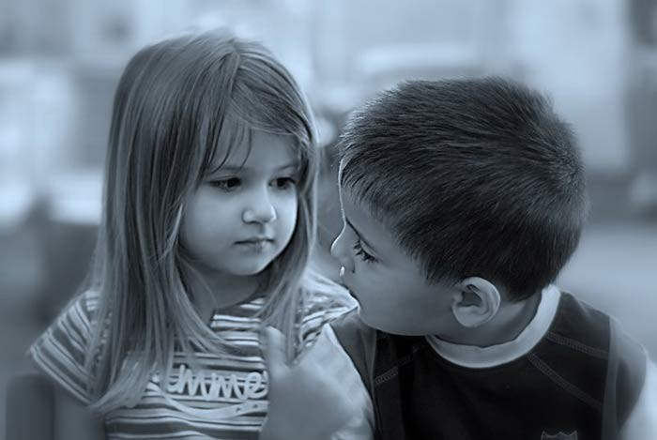

Мальчики с Марса,
девочки с Венеры

Составитель: педагог-психолог Гончарова М.А.
г.Курган, 2011 год

